附件1：

参加现场观摩活动人员统计表

填报单位盖章 填报时间： 年 月 日
单位名称 | 参加人员  数 量 | 是否到协会集中坐车 | 是否自己开车前往
备注
领 队： 联系电话：
联系人： 联系电话：

请在6月1日下班前报协会，邮箱：258832874@qq.com
联系电话：83214153
传真电话：83218371
附件2：

观摩工地交通示意图
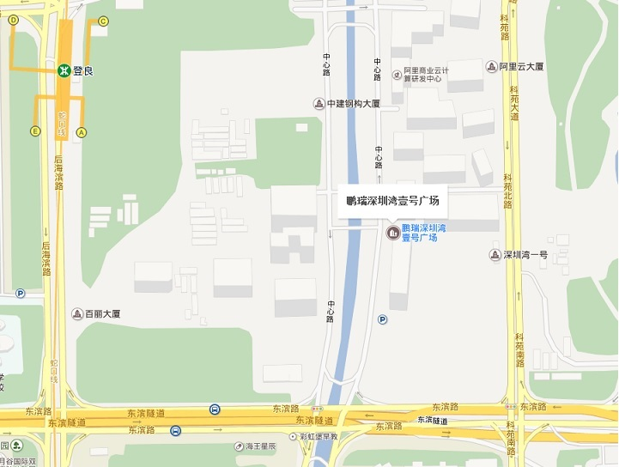
附件3：

鹏瑞深圳湾壹号广场7#塔楼（南地块三期）
项目概况

本次现场观摩工程是鹏瑞深圳湾壹号广场7#塔楼（南地块三期）（以下简称“南三期T7”），该项目位于深圳市南山区后海金融中心区，紧邻深圳湾内湖海景，与香港隔海相望，地理位置优越。南三期T7为342m超高层，建筑面积16.9万㎡，集办公、酒店、公寓、商业于一体的高端城市综合体，建成后将成为后海地区标志性建筑群。
T7由3层地下室及一栋76层塔楼组成，其中3-30层为为办公区、35-44层为酒店区、46-68层为公寓，68层以上部分为私人会所。塔楼结构体系采用型钢混凝土框架+核心筒组合结构。环带桁架及伸臂桁架加强层沿塔楼高度分布共布置4道，分别设在L33、L45-L45M、L55-L56、L68-L69层，塔楼共4道桁架，伸臂桁架为焊接H型钢组成，材质为60mm、80mm、100mm厚钢板，其中60mm、80mm厚钢板材质为Q390GJC、100mm厚钢板为Q420GJC。最大截面为H1100*1100*100*100。
该项目施工亮点有以下几方面：
一、工具化、定型化设备：成品可回收水泵房、装配式配电房、电焊机标准化防护、工具化操作平台、单人操作吊笼、垂直定型钢挂爬梯、临边定型化工具式防护、钢结构操作平台、钢结构安全通道。
二、安全体验区：体验示范区面积较大，高处坠落等体验应有尽有。
三、临时用电：照明临正结合。
四、绿色施工：喷雾降尘系统、喷雾降尘机、卫生间临正结合。

